1.注册github账号 www.github.com

2.下载客户端(群文件里有)

三种方法：

(1)点击GithubSetup.exe自动下载客户端

(2)下载离线安装包，直接安装

(3)将该链接　<https://github-windows.s3.amazonaws.com/GitHub.application>　　复制到IE浏览器下，自动下载安装，必须是IE！！！

3. 访问我们项目的仓库 [www.github.com/qiao1025566574/ProjectOfLesson](http://www.github.com/qiao1025566574/ProjectOfLesson)

点击fork，这个仓库会到自己的目录下

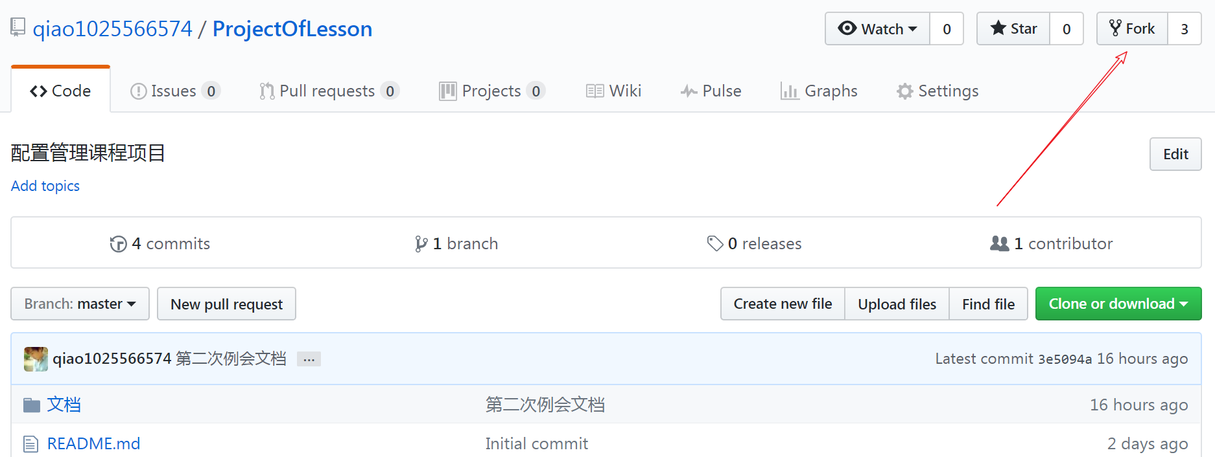

4.打开客户端，复制项目到一个叫github的文件夹，路径自定

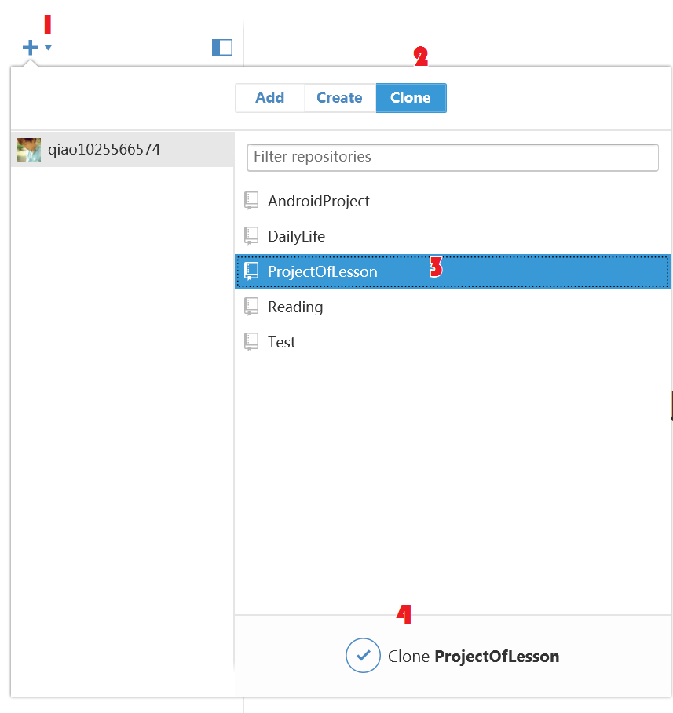

5.将你写的文档放到这个文件夹下的这个位置(命名为：名字+任务)

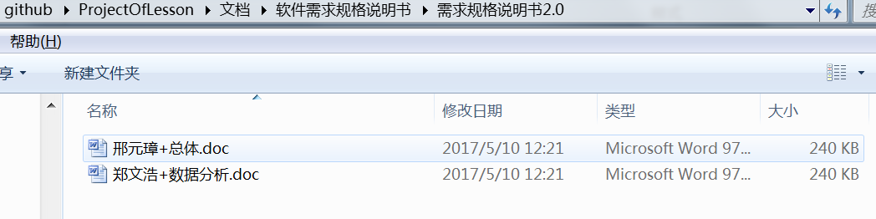

6.打开客户端，提交文档。提交的时候要在２，３里面写标题和说明

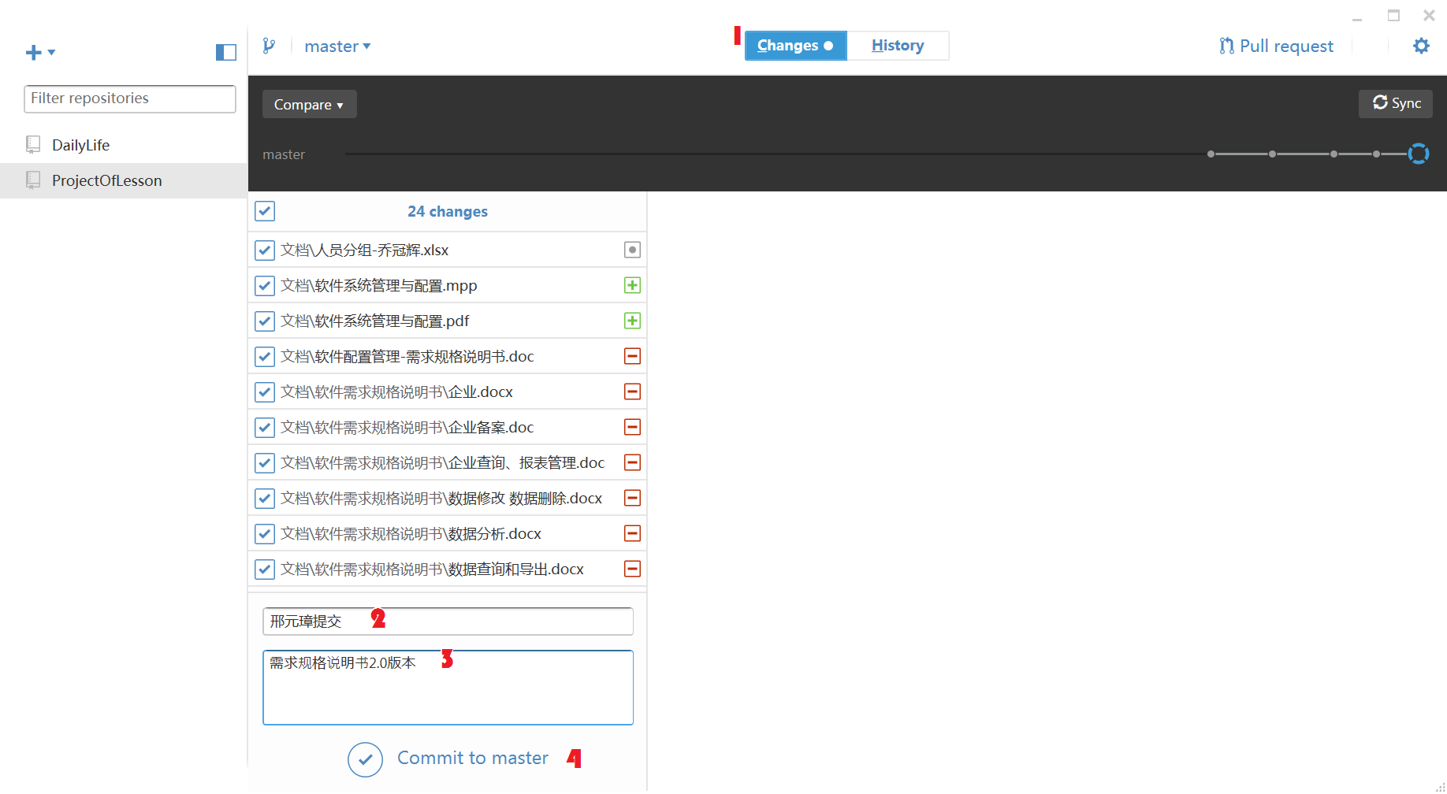

7.同步到服务器上，大家就都能下载了。

